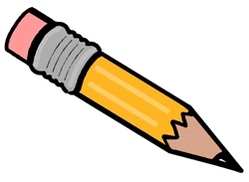 Fourth & Fifth Grade Supply List 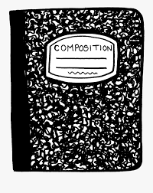
2023-2024
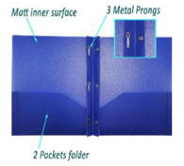
____ 5 Folders: 2 pocket, 3 prong plastic folders in
the FOLLOWING COLORS: red, green, blue, yellow,
black - Each color will be used for a specific subject.
____ 1 box of crayon (24 count)
____ 1 box of washable markers
____ 1 box colored pencils
____ 2 packages of pre-sharpened pencils #2 (12 count each)
____ 1 pencil sharpener with built-in holder for shavings
____ 4 erasers (pink ones)
____ 6 marble notebooks (1 of these a graphing notebook)
____ 12 glue sticks
____ 2 packages of Post-its (3”x 5”)
____ 1 pair of sturdy safety scissors
____ 1 dry erase marker (black)
____ 1 plastic pencil box to fit supplies in.
____ 3 rolls of scotch tape
____ 4 packs of index cards
____ index card box
____ Headphones (labeled with your child’s name)
____ 1 package of construction paper 8 ½ x 11
____ 1 package of composition style loose-leaf paper
____ 2 packages of white copy paper
____ 4 boxes of tissues
____ 4 rolls of paper towels
____ 4 package of baby wipes
____ 4 containers Lysol/Clorox wipes
____2 boxes of Ziploc baggies (1 gallon size, 1 sandwich size)
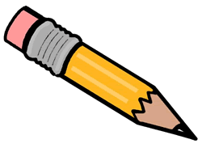 Lista de útiles de cuarto y quinto grado 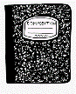
2023-2024

____ 5 carpetas: 2 bolsillos, carpetas de plástico de 3 puntas en
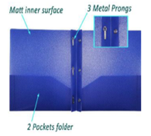
los SIGUIENTES COLORES: rojo, verde, azul, amarillo,
negro: cada color se utilizará para un tema específico.
____ 1 caja de crayones (24 unidades)
____ 1 caja de marcadores lavables
____ 1 caja de lápices de colores
____ 2 paquetes de lápices preafilados #2 (12 unidades cada uno)
____ 1 sacapuntas con soporte incorporado para virutas
____ 4 gomas de borrar (rosas)
____ 6 cuadernos de canicas (1 de estos un cuaderno de gráficos)
____ 12 barras de pegamento
____ 2 paquetes de Post-its (3”x 5”)
____ 1 par de tijeras resistentes de seguridad
____ 1 marcador de borrado en seco (negro)
____ 1 caja de lápices de plástico para que quepan los suministros.
____ 3 rollos de cinta adhesiva
____ 4 paquetes de fichas
____ caja de fichas
____ Audífonos (etiquetados con el nombre de su hijo)
____ 1 paquete de cartulina 8 ½ x 11
____ 1 paquete de hojas sueltas estilo composición
____ 2 paquetes de papel de copia blanco
____ 4 cajas de pañuelos
____ 4 rollos de toallas de papel
____ 4 paquetes de toallitas húmedas para bebés
____ 4 envases de toallitas Lysol/Clorox
____2 cajas de bolsitas Ziploc (tamaño de 1 galón, 1 tamaño de sándwich)

